პერსონალური მონაცემები

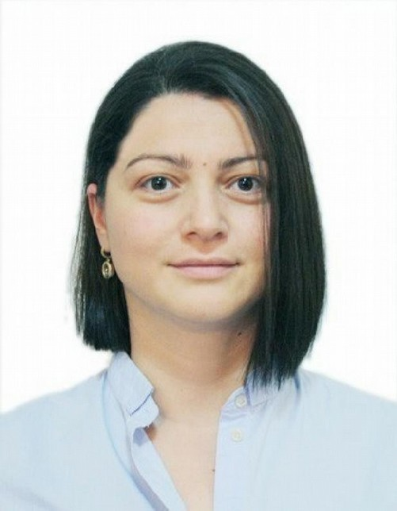

|  |  |
| --- | --- |
| გვარი: | ლევიძე |
| სახელი: | თამთა |
| დაბადების თარიღი: | 04/12/1984 |
| პირადი ნომერი: | 60001034179 |
| მოქალაქეობა: | საქართველო |
| მისამართი: | ქუთაისი.26 მაისის ქუჩა #95 |
| ტელეფონის  ნომერი: | +995591142714 |
| ელ.ფოსტა: | [Tamta.Levidze@gmail.com](mailto:Tamta.Levidze@gmail.com) |

განათლება

|  |  |  |  |  |
| --- | --- | --- | --- | --- |
| წლები | სასწავლებლის დასახელება | სპეციალობა | კვალიფიკაცია | დიპლომის ნომერი (სერიის მითითებით) |
| 1991-2002 | ქუთაისის წმინდა ნინოს  სახელობის #3 საშუალო სკოლა |  |  |  |
| 2002-2007 | თბილისის სახელმწიფო სამედიცინო უნივერსიტეტი | სტომატოლოგიის ფაკულტეტი | დიპლომირე ბული მედიკოსის აკადემიური ხარისხი | TSMU №000049 |
| 2005 | ჰაჯეტეპეს უნივერსიტეტი | სტომატოლოგიის ფაკულტეტი |  |  |
| 2007-2008 | თბილისის სახელმწიფო სამედიცინო უნივერსიტეტის დიპლომისშემდგომი სამედიცინო განათლების და უწყვეტი პროფესიული განვითარების ინსტიტუტი.  სახელმწიფო სარეზიდენტო პროგრამა. | თერაპიული სტომატოლოგია | სპეციალობი ს მაძიებელი. |  |
| 2009 | საქართველოს შრომის,ჯანმრთელობისა და სოციალური დაცვის სამინისტროს პროფესიული განვითარების საბჭო.  სახელმწიფო სერტიფიკატი. | თერაპიული სტომატოლოგია | ექიმი სპეციალისტ ი. | 1ბ80  000732 |
| 2014-2015 | ენის შემსწავლელი კურსი. | ინგლისური ენა | B2 |  |
| 2018 | ეროვნული სასწავლო ცენტრი 2010 | კომპიუტერული პროგრამების შემსწავლელი კურსი. |  |  |

სამეცნიერო-პედაგოგიური საქმიანობა

|  |  |  |
| --- | --- | --- |
| წლები | დაწესებულების დასახელება | პოზიცია (აკადემიური თანამდებობა) |
| 2019- დღემდე | ქუთაისის უნივერსიტეტი | მოწვეული ლექტორი |
| 2018- | აკაკი წერეთლის სახელმწიფი უნივერსიტეტი | მოწვეული სპეციალისტი |

სამუშაო გამოცდილება

|  |  |  |
| --- | --- | --- |
| წლები | ორგანიზაცია | პოზიცია |
| 09/2018- | შ.პ.ს.“ჰიპოკრატე“ | სამედიცინო წარმომადგენელი |
| 10/2018- | სამედიცინო კორპორაცია ევექსი. | რეგიონალური გაყიდვების მენეჯერი. |
| 09/2018- | აკაკი წერეთლის სახელმწიფი უნივერსიტეტი | მოწვეული სპეციალისტი. |
| 01/2010-07/2018 | სანოფის წარმომადგენლობა საქართველოში. | სამედიცინო წარმომადგენელი |
| 07/2009–12/2009 | შ.პ.ს.“ბათფარმა“ | სამედიცინო წარმომადგენელი |
| 02/2009–12/2009 | შ.პ.ს. „ელიტ-დენტი“ | ექიმი სტომატოლოგი. |

უცხო ენის ცოდნა

|  |  |  |  |  |
| --- | --- | --- | --- | --- |
| უცხო ენა | კითხვა | მოსმენა | მეტყველება | წერა |
| ინგლისური ენა | ***√*** | ***√*** | ***√*** | ***√*** |
| რუსული ენა | ***√*** | ***√*** | ***√*** | ***√*** |
| თურქული ენა |  | ***√*** | ***√*** |  |

კომპიუტერთან მუშაობის უნარი

|  |  |  |  |  |
| --- | --- | --- | --- | --- |
|  | საწყისი დონე | საშუალო | კარგი | ძალიან კარგი |
| Microsoft Office Word |  |  |  | ***√*** |
| Microsoft Office Excel |  |  |  | ***√*** |
| Microsoft Office PowerPoint |  |  |  | ***√*** |

საერთაშორისო სამეცნიერო კონფერენციის/სიპოზიუმის ორგანიზება

|  |  |  |  |
| --- | --- | --- | --- |
| № | წელი | კონფერენციის დასახელება | ქვეყანა, ქალაქი |
| 1 | 2017 | ღვიძლის არაალკოჰოლური ცხიმოვანი დაავადებების მკურნალობის თანამედროვე მეთოდები სოიოს ესენციური ფოსფოლიპიდების განსაკუთრებული მნიშვნელობის გათვალისწინებით | საქართველო.სომხეთი.ბელარუსი. 14 ქალაქი. |

ეროვნული სამეცნიერო კონფერენციის/სიპოზიუმის ორგანიზება

|  |  |  |  |
| --- | --- | --- | --- |
| № | წელი | კონფერენციის დასახელება | ქვეყანა, ქალაქი |
| 1 | 2015 | მწვავე კონარული სინდრომის მართვა - ევროპის კარდიოლოგთა საზოგადოების რეკომენდაციები. | საქართველო.ბათუმი. |
| 2 | 2016 | განმეორებითი კორონარული რევასკულარიზაცია. | საქართველო.ქუთაისი. |
| 3 | 2016 | პერიფერიული არტერიული დაავადების დიაგნოსტიკა და მართვა. | საქართველო.ქუთაისი. |
| 4 | 2016 | აგფ ინჰიბიტორების როლი არტერიული ჰიპერტენზიისა და გულ-სისხლძარღვთა დაავადებების მკურნალობაში. | საქართველო.ქუთაისი. |
| 5 | 2017 | დაბალმოლეკულური ჰეპარინების დიფერენციაცია. | საქართველო.ბათუმი. |
| 6 | 2016 | მწვავე დიარეა ბავშვებში | საქართველო.ქუთაისი.ბათუმი. |
| 7 | 2016 | ვირუსული გასტროენტერიტების ეტიოლოგიური სტრუქტურა და მკურნალობის თავისებურებები, პრობიოტიკების როლი თერაპიაში | საქართველო.ქუთაისი.ბათუმი. |
| 8 | 2017 | მწვავე დიარეით მიმდინარე დაავადებათა მართვა ბავშვთა ასაკში | საქართველო.ქუთაისი.ზუგდიდი. |
| 9 | 2017 | ღვიძლის არაალკოჰოლური ცხიმოვანი დაავადებების მკურნალობის თანამედროვე მეთოდები სოიოს | საქართველო.სომხეთი.ბელარუსი. 14 ქალაქი. |

|  |  |  |  |
| --- | --- | --- | --- |
|  |  | ესენციური ფოსფოლიპიდების განსაკუთრებული მნიშვნელობის გათვალისწინებით |  |
| 10 | 2017 | ჰიპერაქტიური ბავშვი | საქართველო.ქუთაისი.ბათუმი. |
| 11 | 2017 | არაალკოჰოლური ცხიმოვანი ჰეპატოზი | საქართველო.ქუთაისი |
| 12 | 2017 | მუკოლიტიკების როლი სასუნთქი სისტემის დაავადებების მკურნალობაში და ანტიბიოტიკ- ასოცირებული დიარეა | საქართველო.ბათუმი. |
| 13 | 2018 | ვირუსინდუცირებული ვიზინგის მართვა ბავშვთა ასაკში | საქართველო.ქუთაისი |

კვალიფიკაციის ასამაღლებელ კურსებში, სემინარებში, ტრენინგებში მონაწილეობა

|  |  |  |  |
| --- | --- | --- | --- |
| № | წელი | ტრენინგის დასახელება | გრადაცია (ფასილიტატორი, მონაწილე) |
| 1 | 2012 | ეფექტური კომუნიკაცია |  |
| 2 | 2013 | გაყიდვების უნარები |  |
| 3 | 2014 | ეფექტური პრეზენტაციის უნარები |  |
| 4 | 2015 | საჯარო გამოსვლების ხელოვნება |  |
| 5 | 2016 | პროექტების მენეჯმენტი |  |
| 6 | 2017 | გაყიდვების მენეჯმენტი |  |
| 7 | 2017 | კორუფციასთან ბრძოლა და მისი პრევენცია |  |
| 8 | 2018 | ტრენერთა ტრენინგი |  |